Braas Opal BB 15,5/38 Kastanie Berl. Lüfterbiber i.Verb.m.Ausstichbiber

BMI Deutschland BRAAS

Eigenschaften

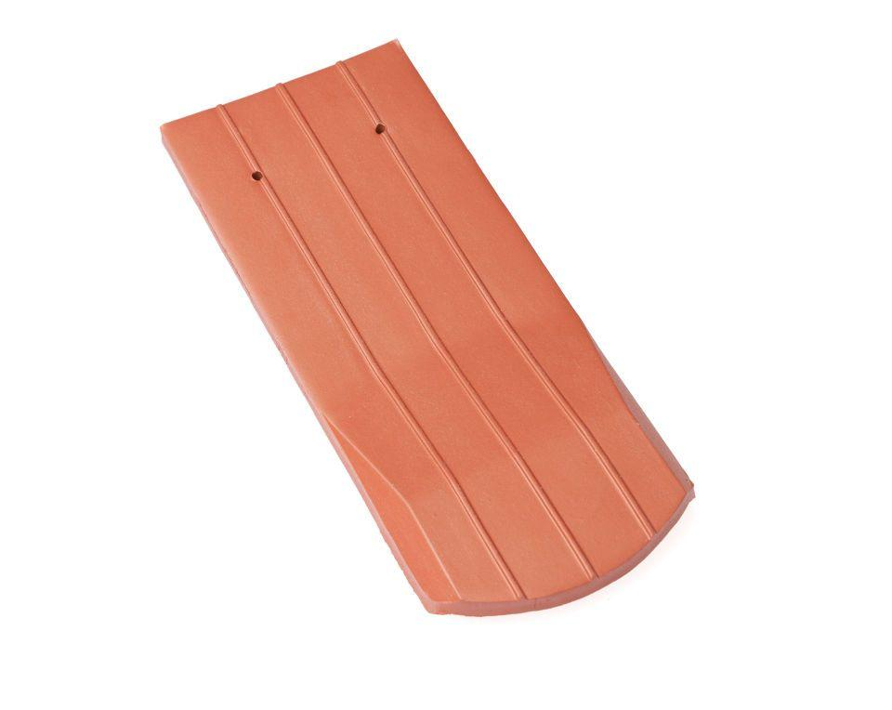

GTIN:

4019503031622

HAN:

07083806

Art Formziegel

Lüftungs-Ziegel

Farbton

braun

Format

Ganzer Ziegel

Oberfläche

glasiert

Breite (mm)

155,00

Länge (mm)

380,00

Farbtonbezeichnung Hersteller

Kastanie